Одрживи развој, еколошко право и природни ресурси
https://www.slideshare.net/Eva983/odrivi-razvoj-61876696
https://www.slideshare.net/Eva983/prirodni-resursi-odrivo-korienje

Мудро коришћење природних богатстава Уравнотежен економски развој друштва

Одрживи развој

Мере заштите животне средине Права будућих генерација на опстанак

Сви производи: мобилни телефони, рачунари.... раде уз помоћ електричне енергије, чија производња троши природне ресурсе угља, и других енергената.
Аутомобили се крећу се тако што троше нафту.
За грејање стамбених простора користимо угаљ, мазут, земни гас, дрва.
Угаљ, нафта и земни гас настају природним процесима који трају милионима година.
Наставник објашњава да су то необновљива природна богатства.
Ако човек за производњу енергије користи само необновљиве изворе енергије врло брзо ће се потрошити све природне резерве необновљивих природних ресурса.
Развој друштва у великој мери је заснован на нерационалном коришћењу природних богатстава, загађивање је све веће. На тај начин су уништени многи природни екосистеми, а нека природна богатства скоро су потрошена. Истиче да је морална обавеза сваке генерације да остави здраву животну средину и природна богатства генерацијама које долазе.
Складан однос између економског развоја друштва и рационалног коришћења природних је у одрживом развоју, који подразумева брижљивије коришћење природних богатстава и уравнотежен економски развој друштва. Сваки становник планете Земље мора да се понаша у складу са планом одрживог развоја. То значи да људи треба брижљивије да користе енергију, воду, да не бацају храну и одећу, брину о својој околини.

Задатак: https://quizlet.com/143172460/8r-priprema-mix-pojmova-flash-cards/

Природни ресурси – одрживо коришћење

I.Природни ресурси – природно богатство
II.Подела:
● Обновљиви пиродни ресурси
● Необновљиви природни ресурси
● Стални природни ресурси
III. Одрживо коришћење природних ресурса
Ресурси су природна богатства.
У природна богатства убрајају се жива бића, земљиште, руде, минерали, фосилна горива, подземне површинске воде, ваздух.
Обновљиви ресурси ( жива бића, вода, ваздух, земљиште), необновљиви ( угаљ, нафта, земни гас, минерали), стални природни ресурси ( Сунце, вода, ветар ).
Одрживо коришћење природних ресурса саставни део стратегије одрживог развоја сваке земље и да то подразумева одрживо коришћење: необновљивих ресурса у виду њихове штедње и коришћења нових технологија, планско коришћење обновљивих ресурса и коришћење сталних ресурса у што већој мери.

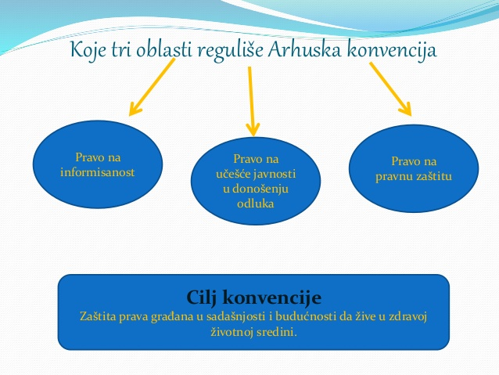

Рок за предају задатка: 07.04.2019. до 12 часова.
Све неопходне информације су објављене и у Гугл учионици.
Хвала!

